OpenCLI 技術解析報告
以 Ubuntu / Chrome / ChatGPT Web Adapter 開發案例為中心的系統分析

一、前言

本報告的目的，不是單純列出 OpenCLI 的使用指令，而是從實際工程實作的角度，解析 OpenCLI 在本機環境中的執行模型、模組分工、瀏覽器控制路徑，以及如何以它為基礎，擴充出一個可在 Ubuntu 上操作 ChatGPT 網頁版的 CLI Adapter。

這份報告以一個具體案例為核心：原本內建的 `opencli chatgpt` 命令在 Ubuntu 環境中無法達成需求，原因並不只是平台不同，而是其實作路徑本身偏向 macOS Desktop App automation，而不是 ChatGPT Web automation。因此，真正的工程任務不是修補既有命令，而是理解 OpenCLI 的抽象層與執行機制，並基於其 browser/page 能力設計新的 `chatgpt-web` adapter。

本報告將從環境條件、系統架構、程式結構、模組責任、問題分析、修正策略、Codex 輔助開發流程、測試結果與後續工程建議等面向進行完整說明。

二、專案背景與需求定義

在這次任務中，需求可以明確表述如下：

1. 在 Ubuntu / Linux 環境中使用 OpenCLI
2. 依賴 Google Chrome 既有登入狀態
3. 讓 CLI 可以操作 ChatGPT 網頁版，而不是 ChatGPT Desktop App
4. 能以命令列形式執行以下動作：
- 開啟 ChatGPT
- 建立新對話
- 送出 prompt
- 讀取回應
- 回報當前狀態

這類需求本質上屬於「Browser-backed CLI」問題，也就是把一個原本需要在瀏覽器內互動的網站操作流程，轉成可以在命令列中調用的 deterministic interface。

如果從工具定位來看，OpenCLI 本身就是為這類問題而設計的；但問題在於內建的 ChatGPT adapter 並未採用 Browser-backed 路徑，而是採取 OS-level desktop automation。於是，需求與現有命令之間產生了落差。

三、環境盤點與前置條件

要讓 OpenCLI 類型的工具真正可用，前置條件遠比一個 `npm install` 複雜。這次實際工作中整理與驗證完成的環境包括：

- Google Chrome Stable
- Node.js 22
- npm
- OpenCLI
- OpenAI Codex CLI
- OpenCLI daemon
- OpenCLI browser extension

其中最重要的不是安裝本身，而是下列條件必須同時成立：

3.1 Chrome 可作為執行載體
OpenCLI 不是只靠 HTTP request 擷取網站資料。對於互動式網站操作，它依賴真實的瀏覽器 session。因此 Chrome 不只是顯示容器，而是整個 automation path 的核心。

3.2 Browser extension 已正常連線
OpenCLI 需要透過 browser extension 與 daemon 建立 browser bridge。如果 extension 未連線，即便本機安裝了 opencli，很多依賴頁面操作的命令也無法工作。

3.3 Daemon 正常運作
OpenCLI 的 browser operations 背後需要 daemon 提供命令執行橋接，例如頁面導向、evaluate、CDP 指令傳遞等。如果 daemon 未啟動，CLI 無法完成實際 automation。

3.4 Browser session 已登入
對 ChatGPT、X、Bilibili、YouTube 等服務來說，OpenCLI 的優勢之一是直接重用本機瀏覽器既有登入狀態。因此使用者的登入 session 必須已存在於 Chrome 裡。

3.5 驗證方式
這些條件最後透過 `opencli doctor` 完成驗證。doctor 結果顯示：

- daemon 正常
- extension 已連線
- connectivity 正常

這代表 browser bridge 的整條路徑已建立完成，具備開發新 adapter 的基礎。

四、OpenCLI 的系統架構觀察

圖 1：OpenCLI 系統架構圖
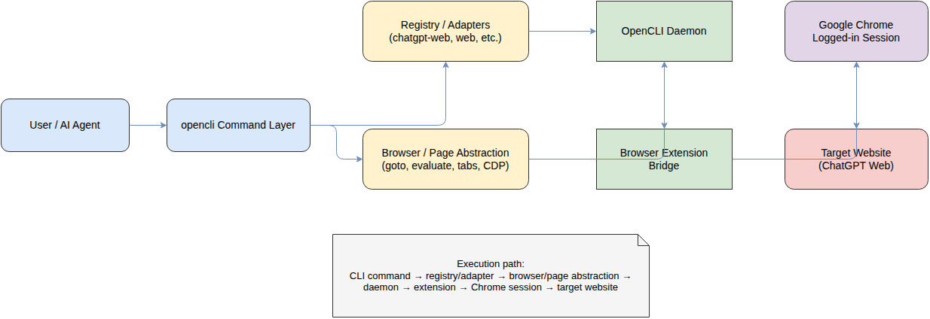

圖 2：內建 chatgpt 與 chatgpt-web adapter 分層比較
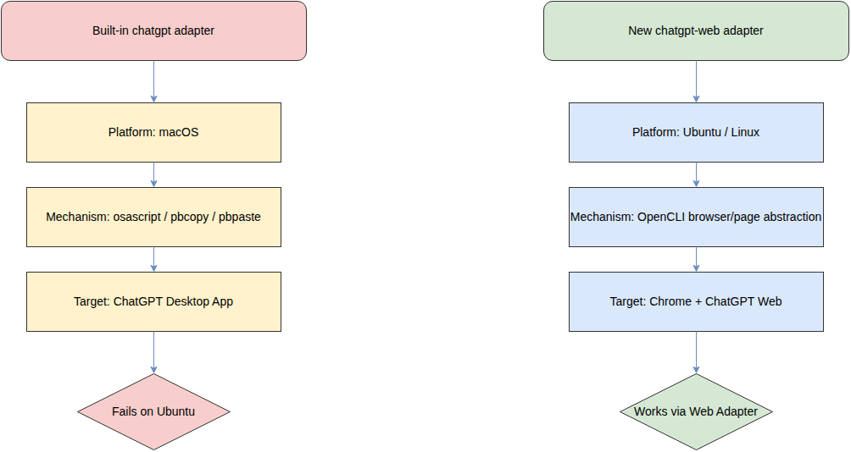

圖 3：chatgpt-web ask 流程圖
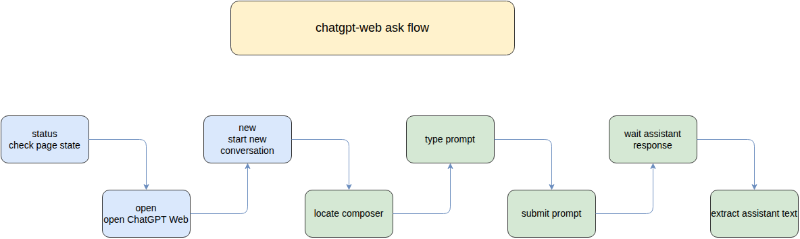

圖 4：ask 除錯問題地圖
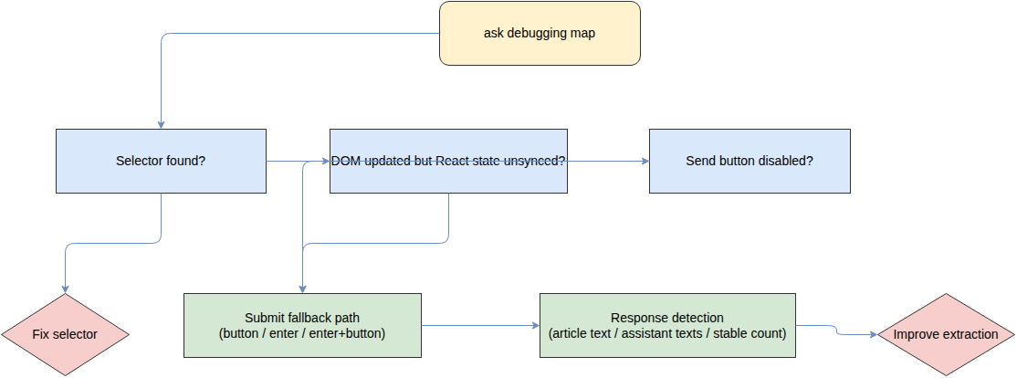

從實際安裝結構來看，OpenCLI 的設計有一個很重要的特色：它將「核心執行程式」與「使用者層 adapter / 配置」分離。

4.1 使用者層目錄
使用者層的主要資料位於：

- ~/.opencli/

這裡包含：
- adapter manifest
- clis 目錄
- browser 相關檔案
- 本地插件與額外依賴
- 本機 adapter 的可編輯實作

4.2 套件層目錄
OpenCLI 的核心程式通常位於全域 npm 套件路徑，例如：

- ~/.npm-global/lib/node_modules/@jackwener/opencli/

這裡包含：
- browser abstraction
- registry API
- daemon runtime
- base page / CDP utilities
- 各種內建核心支援模組

4.3 工程上的意義
這種分層讓 OpenCLI 很適合做本地客製化：

1. 使用者可以在 ~/.opencli/clis/ 新增命令
2. 不需要直接改 npm 套件本體
3. 更新 OpenCLI 核心與本地 adapter 可以分開進行
4. 非常適合讓 AI Agent 在本機迭代新 CLI 能力

這一點對本次 `chatgpt-web` adapter 的開發極其重要。因為我們不必修改 OpenCLI 核心，只要新增新的 adapter 即可。

五、Browser / Page 抽象層的角色

OpenCLI 能把網站轉成 CLI，不是靠單純抓 HTML，而是透過 browser/page abstraction。這層能力大致集中在以下模組：

- dist/src/browser/page.js
- dist/src/browser/cdp.js
- dist/src/browser/*

從 `Page` 類別可觀察到的能力包括：

- goto(url)：導向指定頁面
- evaluate(js)：在頁面上下文執行 JavaScript
- tabs() / selectTab()：管理 browser tabs
- screenshot()：擷取頁面畫面
- cdp(...)：透過 CDP 執行更低階控制
- insertText(...)：插入文字
- setFileInput(...)：設定 file input
- network capture / intercept 類能力

5.1 工程上的意義
這表示 OpenCLI 並不是一個單純「網站爬蟲 CLI」。對需要登入、需要互動、需要保持單頁應用狀態的網站來說，它比較像是一層建立在 Chrome session 之上的 automation SDK，再透過 registry 包裝成命令列介面。

換句話說，OpenCLI 的真正優勢不是「抓資料」，而是：

- 重用 session
- 保留前端應用狀態
- 在頁面內執行邏輯
- 把這些能力統一暴露成 CLI

六、Registry 機制與命令定義模式

OpenCLI 的命令通常透過 `cli({...})` 註冊。這裡反映出它的 registry-driven 設計。

典型命令定義包含：

- site
- name
- description
- strategy
- browser
- args
- columns
- func

6.1 對 adapter 開發的意義
這讓新命令不需要侵入 OpenCLI 核心，而只需要：

1. 放到正確位置
2. 正確註冊
3. 使用 browser/page 能力
4. 輸出符合 OpenCLI CLI 風格的結果

對本次任務而言，這就是 `chatgpt-web` 能被自然加入 `opencli list` 的原因。

七、為什麼內建 chatgpt 命令在 Ubuntu 上不可用

實際檢查 ~/.opencli/clis/chatgpt/ask.js、send.js、read.js 後，可以清楚看到這個 adapter 的設計假設是：

- 平台是 macOS
- 目標是 ChatGPT Desktop App
- 透過 `osascript` 激活應用程式
- 透過 `pbcopy/pbpaste` 處理 clipboard
- 用 OS-level keystroke 模擬貼上與送出

這種設計在 macOS 是合理的，但在 Ubuntu 上就會直接失效。錯誤訊息如：

- osascript: not found
- pbpaste: not found

因此問題並不是 OpenCLI 壞了，而是現有 adapter 的平台假設不成立。

八、chatgpt-web Adapter 的設計原則

針對上述落差，本次建立了新的 `chatgpt-web` adapter，其設計原則如下：

1. 明確鎖定 ChatGPT Web，而非 Desktop App
2. 明確鎖定 Ubuntu / Linux + Chrome 環境
3. 完全使用 OpenCLI 的 browser/page infrastructure
4. 不使用任何 macOS-only automation API
5. 將功能拆成多個可獨立驗證的命令

8.1 命令設計
規劃出的命令包括：

- opencli chatgpt-web status
- opencli chatgpt-web open
- opencli chatgpt-web new
- opencli chatgpt-web ask "..."
- opencli chatgpt-web read
- opencli chatgpt-web debug

這不是任意拆分，而是工程上刻意分層：

- status 解決「頁面是否可用」
- open 解決「能不能開頁」
- new 解決「能不能建立新上下文」
- debug 解決「selector / DOM 狀態是否正確」
- ask 解決「真正互動是否成功」
- read 解決「如何穩定讀最後回答」

九、核心函式解析

9.1 ensureChatGPT(page)
- 開啟 https://chatgpt.com/
- 等待頁面有基本穩定性

9.2 pageSnapshot(page)
- 收集 URL、title、composer、send button、login markers、article texts 等狀態
- 這是整個 adapter 的核心觀測點

9.3 waitForReady(page)
- 等待 composer 或 login markers 出現
- 避免在頁面尚未穩定時誤判

9.4 clickNewChat(page)
- 嘗試建立新對話
- 降低舊內容對 ask/read 的干擾

9.5 focusComposerAndType(page, text)
- 找到 textarea / composer
- 嘗試用 native setter 與 input/change event 將 prompt 寫入
- 這段的難點在於 React state 不一定會因為 DOM 改變而同步更新

9.6 submitComposer(page)
- 優先點 send button
- 若按鈕不可用則送 Enter
- 必要時再補一次 button click

9.7 waitForAssistantResponse(...)
- 等待新的 assistant 回應
- 避免抓到舊內容、空白 placeholder 或尚未穩定的文字

十、Debug 過程中的重要發現

1. `status` 成功
- adapter 已載入
- ChatGPT 網頁可開啟
- composer 可找到

2. `debug` 顯示 `TEXTAREA`
- selector 並非完全錯誤
- 問題更可能在輸入與送出事件

3. `new` 成功
- 新對話路徑可達
- 有助於隔離上下文

4. `ask` 初期回空
- 流程有跑完
- 但 ChatGPT 沒有回有效結果
- 問題集中在 React state、submit、response detection

5. 最終 `ask` 成功取得非空回應
- 表示 OpenCLI → Chrome → ChatGPT Web → 回應擷取 這條鏈已打通

十一、Codex 在開發流程中的角色

這次工作不是完全交給 Codex 從零完成，而是採取比較成熟的 AI 協作模式：

1. 先由人工建立問題框架與初版實作
2. 先完成環境安裝與工具接通
3. 先做第一輪 debug，把問題縮到 `ask` 的最後一公里
4. 再把問題整理成 `CODEX_TASK.md`
5. 讓 Codex 專注修 `ask` 的最後關鍵段落

這樣的流程有幾個優點：

- AI 不需要猜問題背景
- 需求與限制明確
- Codex 的輸出集中在高價值區域
- 人仍然保有架構與品質控制權

十二、當前成果評估

已達成：
- OpenCLI 在 Ubuntu 上正常運作
- Chrome / Node / npm / Codex 均已安裝並驗證
- `chatgpt-web` adapter 已成功掛入 OpenCLI
- `ask` 已能取得非空 assistant response
- 專案文件、技術報告、PDF 已整理完成

尚未完全完成：
- `read` 仍不夠穩定
- 尚未做完整 conversation/history 設計
- 尚未做 model management
- 尚未做附件上傳支援
- 尚未做正式獨立 plugin packaging

十三、使用建議與工程建議

13.1 實務操作建議
若目前要實際使用，建議流程為：

1. opencli chatgpt-web status
2. opencli chatgpt-web new
3. opencli chatgpt-web ask "..."

在 `read` 完全穩定前，優先信任 `ask` 的直接回傳結果。

13.2 工程演進建議
後續若要把它提升到更正式的生產等級，建議優先做：

1. 強化 `read` selector
2. 補 model switch
3. 補 history / conversation API
4. 補附件上傳
5. 建立 regression tests
6. 整理成獨立 plugin project
7. 提供更正式的 adapter manifest 與安裝路徑

十四、結論

這次案例很有代表性，因為它展示了幾個重要結論：

第一，OpenCLI 的核心能力並不侷限於內建命令本身，而是其 browser/page abstraction 與 registry 架構。只要理解這層抽象，許多原本不存在的 CLI 都可以被建構出來。

第二，當現有 adapter 與需求不相符時，真正的解法常常不是 patch 原始命令，而是重新辨識它的執行模型，然後沿著正確的抽象層重建命令。

第三，Ubuntu + Chrome + ChatGPT Web 的 CLI 路線是可行的。雖然其中最困難的部分在於 React/SPA 的輸入與提交行為，但透過 page-level automation、fallback submit 策略與 response detection 收斂，實際上已經可以得到可用成果。

第四，Codex 適合作為局部工程問題的加速器，而不是整體架構思考的替代品。當人先把問題拆解清楚，再交由 Codex 補最關鍵的一段，其效果是很高的。

總結而言，本次工作已經成功把 OpenCLI 在 Ubuntu 上的 ChatGPT 能力，從原本不適用的平台路線，推進到一個可實際使用的 ChatGPT Web CLI 原型，並且已具備後續演進為正式 plugin 的基礎。

